**HOME:**

* **home rule-samouprava, avtonomija**
* **home-body-zapečkar = home-keeping-ki se drži doma, zapečkarski**
* **home-born-v domovini rojen, doma rojen, domačinski**

**home-bred-doma vzgojen, domač, domačinski, preprost**

* **home-economics-gospodinjstvo; študij gospodinjstva**
* **home-felt-doživljen, globoko občuten**
* **home-freezer-zamrzovalna skrinja**
* **homeland-domovina**
* **homelife-družinsko življenje**
* **homelike-domačen, udoben, kakor doma**
* **home-making-gospodinjstvo, gospodinjejne**
* **home-trade-notranja trgovina**
* **home-truth-čista resnica**
* **home-visitor-bolničar(ka), ki prihaja na dom**
* **homeward-ki gre proti domu, ki gre domov**
* **homewrecker-razdiralec, -lka zakona**

**OALD: Oxford Advanced Learner's Dictionary:**

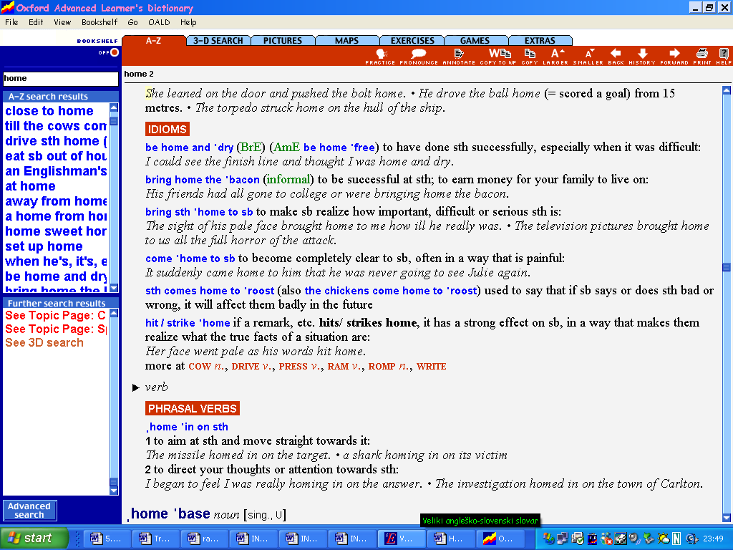

**HOUSE:**

* **house physician-hišni zdravnik**
* **house tax-davek na hišo**
* **house-agent-posrednik za nakup in najem nepremičnin**
* **housebreaker-vlomilec**
* **housebroken-čist, navajen na življenje v hiši (cat or dog)**
* **housecrafts-gospodinjstvo**
* **house-dog-pes-čuvaj**
* **household-družina, gospodinjstvo**
* **housemaid-hišna pomočnica, služkinja**
* **housemate-sostanovalec, sostanovalka**
* **house-rent-najemnina, stanarina**
* **house-to-house-od hiše do hiče (=door-to-door)**
* **house-top-streha**